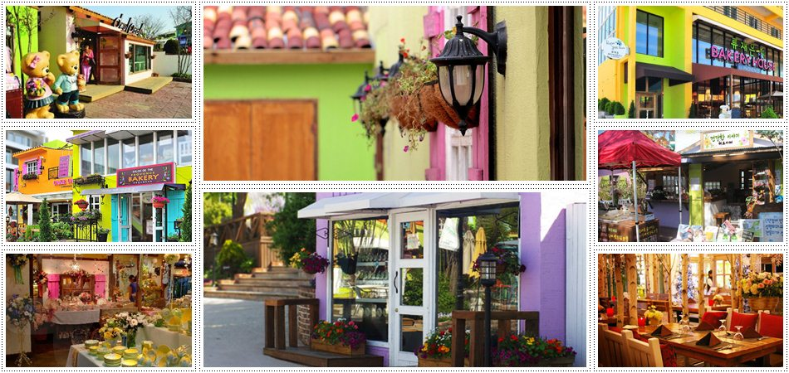
【真愛韓國】
普羅旺斯村 超人氣戲雪 樂天世界超值五日(韓亞航 包雪盆)

行程特色：
◆【坡州美景~普羅旺斯村La Provence】位於美麗又寧靜的小山上，是南法普羅旺斯的複製品，是韓劇《紳士的品格》及《祕密花園》拍攝地。園區雖然不大，但是建築用色大膽，每棟建築物都穿著鮮艷的外衣，讓人彷彿置身童話世界一般，色彩繽紛的比起真正的普羅旺斯還要豐富，讓人心情得到充分的放鬆。園區裡到處種滿花卉，以南法盛產的香草及薰衣草聞名，可以親身感受到空氣中瀰漫著各種香草的芬芳。
◆【超人氣滑雪場體驗戲雪(贈送包含雪盆)】～你可在此進行一場刺激的戲雪之旅。讓您嘗試一下前所未有的戲雪之樂，如果滑累了，您還可在此堆堆雪人或是和大打雪仗也是一種不同的感受。
★韓國傳統石鍋拌飯體驗館～石鍋拌飯體驗館為遊客展示新概念的綠色健康飲食方式。遊客在體驗製作石鍋拌飯時，提供韓式圍裙，讓遊客能夠更加享受體驗的樂趣。
◆【海苔博物館(參觀海苔工廠+DIY紫菜飯捲+韓服體驗+3D攝影棚+韓國傳統舞表演)】海苔是在石頭裏長的海菜把它乾燥來製作紫菜海苔的蛋白質很豐富紫菜5張等於1個雞蛋在海苔博物館一半是工廠一半是紫菜博物館,您可以自己親眼看到紫菜製作過程。韓服寫真體驗，安排親自穿著傳統韓服，韓服的線條兼具曲線與直線之美，尤其是女式韓服的短上衣和長裙上薄下厚，端莊閑雅，透露著東方思想和超世脫俗之美的完美結合，您可拿著相機隨意拍攝，留下永恆回憶。
◆【樂天世界(一票到底+飲料一杯+雷射秀)】以冒險與神秘為主題，分成室內主題公園的樂天探險世界、湖水公園的魔幻島，再加上購物商城、百貨公司等，組成了結合觀光、休閒、購物與文化的大型複合式生活空間。
樂天探險世界以最尖端的乘坐設施為主，配上奇幻的遊行以及各種影像設施、雷射秀、公演、各國美食等，一年四季不論何時都能來樂園遊玩。樂天探險世界是世界上最大的室內主題樂園，每年將近600多萬人次的遊客中，外國遊客佔了10%。

【精選逛街購物】
◆【東大門綜合市場】逛街購物～此地聚集有百貨、食品、書籍、家電用品、…等生活必需品，為一整體性的批發市場，商品眾多豐富且價格優惠。在廣場的大帳棚內的「帳棚攤子」，有許多韓國的風味小吃，令人垂涎三尺，您可在此享用美食及享受購物樂趣。註:東大門許多商家可是現金交易，不收信用卡的哦！記得準備現金購物。
◆【韓國綠色環保奇蹟~清溪川廣場】生態河川～首爾繼漢江奇蹟後，又締造了清溪川奇蹟。自2003年起首爾市政府動工，將原本為了交通方便而覆蓋在清溪川上的高架橋移除，疏浚水道。現在清溪川清澈見底，沿著首爾市中心街道潺流。而在清溪川周邊的商圈也因此而活絡起來，不僅美術館、博物館林立，兩旁餐飲店更是多元，提供您歇息的好去處。
◆【明洞商圈】明洞擁有吸引人群的獨特魅力，不管是要買飾品、運動鞋、皮鞋、靴子，或是中高價的商品，在明洞都可以找得到。明洞最大的優點就是能夠享受在戶外逛街購物的休閒自在，而且各種款式和尺寸的商品應有盡有，使它成為逛街的首選，必去的景點，並讓購物客都能留下美好的記憶。

【飯店住宿安排參考(實際住宿飯店以說明會資料為主!!)】
郊外商務觀光飯店
1. WORLD HOTEL(水原) http://www.worldtouristhotel.com/front/main.htm
2. RLEESUITE HOTEL (仁川間石洞) http://rleesuitehotel.com/ (2014開幕)
3. GOLDEN HOTEL(仁川) http://www.goldenhotel2014.com/ (2014開幕)
4. COMO HOTEL (水原) http://www.hotelcomo.co.kr/
5. CACAO HOTEL (仁川) http://www.hotelcacao.co.kr/
6. V3 HOTEL (仁川) http://www.v3hotel.com/?ckattempt=1
7. PREMIERS HOTEL(仁川) http://www.premiers.kr/ (2015年開幕)
8. DIAMOND HOTEL (仁川) http://www.hoteldiamond.kr/index.php (2015開幕)
9. J HOTEL(水原) http://hotelj.co.kr/jhotel/index.php
10. GOOGLE HOTEL (仁川) http://ghotel.co.kr/

特別事項:
**由於行程(車,餐食,行程內容)(包含雪具雪盆)都事先安排,故臨時外站通知無法參加則視同放棄無法退
費(整團因不可抗力及天氣因素例外,可以以同值景點替代或退費)
**建議自費:雪衣褲W20000/套,護目鏡W10000/個
**特別事項:按雪場規定 旅客需著需著有雪靴之旅客才能入雪場!!

行程特色：
- 仁川⇨清溪川⇨東大門綜合市場+東大門設計場
今日集合於桃園國際機場,由送機人員協辦出境手續後,搭乘豪華客機飛往韓國第一大城~首爾,抵達後由本公司韓國代表熱情迎接各位貴賓,之後展開一系列精采行程!!
◆【韓國綠色環保奇蹟~清溪川廣場】生態河川～首爾繼漢江奇蹟後，又締造了清溪川奇蹟。自2003年起首爾市政府動工，將原本為了交通方便而覆蓋在清溪川上的高架橋移除，疏浚水道。現在清溪川清澈見底，沿著首爾市中心街道潺流。而在清溪川周邊的商圈也因此而活絡起來，不僅美術館、博物館林立，兩旁餐飲店更是多元，提供您歇息的好去處。
◆【東大門綜合市場】逛街購物～此地聚集有百貨、食品、書籍、家電用品、…等生活必需品，為一整體性的批發市場，商品眾多豐富且價格優惠。在廣場的大帳棚內的「帳棚攤子」，有許多韓國的風味小吃，令人垂涎三尺，您可在此享用美食及享受購物樂趣。註:東大門許多商家可是現金交易，不收信用卡的哦！記得準備現金購物。
早餐:X 中餐:X 晚餐:機上精緻套餐/ 宋家馬鈴薯豬骨湯
住宿: 郊外商務觀光飯店WORLD HOTEL(水原)或RLEESUITE HOTEL (仁川間石洞) 或GOLDEN HOTEL(仁川) 或COMO HOTEL (水原) 或CACAO HOTEL (仁川) 或V3 HOTEL (仁川) 或PREMIERS HOTEL(仁川) 或 DIAMOND HOTEL (仁川) 或 J HOTEL(水原) 或GOOGLE HOTEL (仁川)或同級

- 普羅旺斯村⇨坡州OUTLET⇨滑雪場飆雪趣（贈送包含雪盆）⇨韓國傳統石鍋拌飯文化體驗館
早餐後~
◆【浪漫法國風~普羅旺斯村】自1996年以品格高雅的法國餐廳為起始，陸續開設富有韓國風味的涮涮鍋餐廳、世上最美麗的花園烤肉餐廳、能夠滋潤生活的設計空間普羅旺斯生活館、甜美芬芳的香草館、視覺空間流行館、歐風麵包店及咖啡店等主題型的休閒村。
◆【坡州OUTLET】坡州名牌折扣購物中心(PAJU PREMIUM OUTLETS)，是新世界旗下的購物休閒一體化空間。占地31,113平方公尺，共分三層，已有超過220個國際知名品牌入駐。很多已在專賣店下架的經典款，都可以在此找到。最主要的是，這裡長期舉行打折優惠活動，價格比原價要便宜許多，而且還能退稅，故吸引眾多來韓購物的遊客。坡州名牌折扣購物中心離弘大只有1個小時左右的車程，在交通上十分方便。而且， 坡州名牌折扣購物中心是一個開放式的歐洲庭院風格建築，同封閉式的百貨商店相比，這裡的購物環境讓顧客更加舒適。
◆【超人氣滑雪場體驗滑雪(贈送包含雪盆)】～你可在此進行一場刺激的戲雪之旅。讓您嘗試一下前所未有的戲雪之樂，如果滑累了，您還可在此堆堆雪人或是和大打雪仗也是一種不同的感受。
★韓國傳統石鍋拌飯體驗館～石鍋拌飯體驗館為遊客展示新概念的綠色健康飲食方式。遊客在體驗製作石鍋拌飯時，提供韓式圍裙，讓遊客能夠更加享受體驗的樂趣。
※石鍋為教學體驗用，享用餐點時非石鍋!
※特別事項:
**按雪場規定:旅客需著需著有雪靴之旅客才能入雪場!!
**建議可另自費:雪衣褲W20000/套,護目鏡W10000/個
**雪場規定需有雪靴才能入雪場
早餐:飯店內用 中餐: 韓式烤肉吃到飽+季節小菜
晚餐: 巨無霸石鍋拌飯+海帶湯+人蔘正果+保肝茶+季節小菜
住宿: 郊外商務觀光飯店WORLD HOTEL(水原)或RLEESUITE HOTEL (仁川間石洞) 或GOLDEN HOTEL(仁川) 或COMO HOTEL (水原) 或CACAO HOTEL (仁川) 或V3 HOTEL (仁川) 或PREMIERS HOTEL(仁川) 或 DIAMOND HOTEL (仁川) 或 J HOTEL(水原) 或GOOGLE HOTEL (仁川)或同級

- 北村韓屋村+三清洞+仁寺洞⇨海苔博物館(參觀海苔工廠+DIY紫菜捲+3D傳統藝術攝影棚+傳統舞表演+韓服體驗)⇨石村湖水公園+外觀樂天世界塔⇨樂天世界(一票到底+飲料一杯+雷射秀)
早餐後~
◆【北村韓屋村】在此可感受到融合現代與傳統的美，體驗不同魅力的傳統文化，深受外國觀光客們喜愛。北村韓屋村為擁有600年歷史的傳統居住地區，完整保持著朝鮮時代上流社會曾居住的瓦房與舊巷道，依據米其林旅遊指南描述，令人聯想到從中世紀開始王公貴族們住宅聚集的巴黎左岸的貴族資本主義傳統。
◆【三清洞】曾被美國旅遊雜誌《Travel+Leisure》報導介紹的三清洞，是一條充滿藝術氣息的街道，到處可見藝術家和畫廊的身影，以及傳統韓屋改建成的畫廊、裝潢時髦咖啡廳和充滿鄉土風味的傳統料理餐廳等，在三清洞街道上形成一幅和諧美麗的畫面。沿著景福宮外石牆至三清洞漫步，道路兩邊的銀杏樹在秋天一轉而為金黃，更增天秋天的浪漫氣氛。三清洞兩側，風格各異的咖啡店櫛比鱗次，當地設計師自創品牌個性精品小店，不但產品精美，從舊時代韓屋改裝的帶有現代風格店面，讓這條道路有著復古東方風格，又帶有些許歐洲風味，也是觀光客拍照的好地點！
◆【海苔博物館(參觀海苔工廠+DIY紫菜飯捲+韓服體驗+3D攝影棚+韓國傳統舞表演)】海苔是在石頭裏長的海菜把它乾燥來製作紫菜海苔的蛋白質很豐富紫菜5張等於1個雞蛋在海苔博物館一半是工廠一半是紫菜博物館,您可以自己親眼看到紫菜製作過程。韓服寫真體驗，安排親自穿著傳統韓服，韓服的線條兼具曲線與直線之美，尤其是女式韓服的短上衣和長裙上薄下厚，端莊閑雅，透露著東方思想和超世脫俗之美的完美結合，您可拿著相機隨意拍攝，留下永恆回憶。
◆【石村湖】位於江南蠶室，原為漢江支流，因土壤堆積及漢江工程之故，截斷水流而變為湖泊。可分為東湖與西湖，東湖是市民公園，西湖則是樂天世界，美麗的環湖道路搭配樂天夢幻城堡的遠景，是首爾情侶約會的私房景點。「樂天摩天樓世界塔(外觀)」，還在興建中的★【樂天摩天樓世界塔】，預計高555公尺，共123層樓，目前工程已接近完工階段，內部規劃有1000多間賣場以及韓流明星街等。因樓層過高近距離難以全景入鏡，特別安排於石村湖畔搶先觀賞。
【外觀樂天世界塔】以韓國傳統瓷器以及毛筆形象所打造的樂天世界塔共有123樓、高555公尺，佔世界高樓排名第6。內部除了設有飯店、藝廊、咖啡廳等空間，更有能夠感受遼闊視野的SKY WALKER天空步道，並以能看見華麗的首爾夜景的瞭望臺著稱。
◆【樂天世界(一票到底+飲料一杯+雷射秀)】以冒險與神秘為主題，分成室內主題公園的樂天探險世界、湖水公園的魔幻島，再加上購物商城、百貨公司等，組成了結合觀光、休閒、購物與文化的大型複合式生活空間。
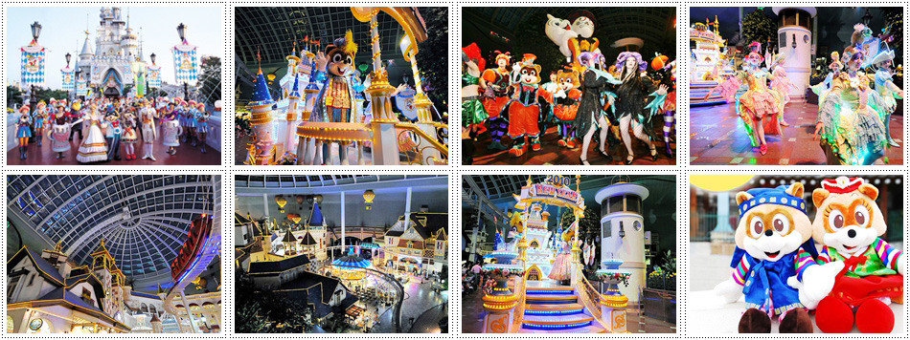
樂天探險世界以最尖端的乘坐設施為主，配上奇幻的遊行以及各種影像設施、雷射秀、公演、各國美食等，一年四季不論何時都能來樂園遊玩。樂天探險世界是世界上最大的室內主題樂園，每年將近600多萬人次的遊客中，外國遊客佔了10%。
早餐: 飯店內用 中餐: 人蔘雞套餐+人蔘酒+麵線 晚餐: 方便遊玩,敬請自理
住宿: 郊外商務觀光飯店WORLD HOTEL(水原)或RLEESUITE HOTEL (仁川間石洞) 或GOLDEN HOTEL(仁川) 或COMO HOTEL (水原) 或CACAO HOTEL (仁川) 或V3 HOTEL (仁川) 或PREMIERS HOTEL(仁川) 或 DIAMOND HOTEL (仁川) 或 J HOTEL(水原) 或GOOGLE HOTEL (仁川)或同級

- 青瓦台⇨人蔘專賣店⇨彩妝坊(贈送精美小禮品)⇨保肝靈⇨南山公園+N首爾塔(不含電梯券) ⇨明洞⇨拌飯秀(含門票）
早餐後~
◆【人蔘專賣店】～高麗人蔘無疑是人蔘的代名詞。中國梁朝時期著名的醫書上也有《人蔘之極品產於韓國》的記載，使元氣旺盛的神秘名藥《高麗人蔘》其保健醫療效能，居世界之冠。
◆【精緻美膚彩妝坊(贈送小禮物)】～相信愛美的女性朋友們ㄧ定可以在這裡挑選到最新款、最HITO的彩妝品及
保養品，讓辛苦的上班族及學生族群在忙碌生活中，可以打造出時尚美妝，讓您永遠跟上時代潮流尖端。
◆【保肝靈】～經韓國肝病研究所羅天秀博士精心研究，用高低分子分離方法，選取了對肝病機能有保健及醫療作用的高分子多糖體，命名為HD-1。HD-1能將人體內有害物質或低分子物質吸收並將排出體外，藉此減少肝臟負擔，提高肝臟再生及肝機能的效果。
◆【南山公園-首爾塔(不含電梯)】位於南山上的首爾塔，從360度的展望玻璃，可眺望首爾市景的全貌，夜晚時俯瞰首爾夜景，眼前的景色則轉換為寧靜優美的燈火，更是璀璨美麗。
◆【明洞商圈】明洞擁有吸引人群的獨特魅力，不管是要買飾品、運動鞋、皮鞋、靴子，或是中高價的商品，在明洞都可以找得到。明洞最大的優點就是能夠享受在戶外逛街購物的休閒自在，而且各種款式和尺寸的商品應有盡有，使它成為逛街的首選，必去的景點，並讓購物客都能留下美好的記憶。
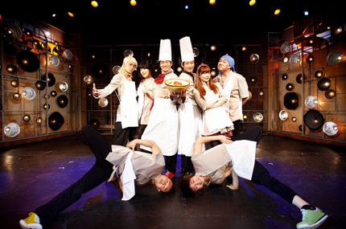
◆【BIBAP嗶霸拌飯秀(含門票)】於2010年在世界表演藝術節：愛丁保國際音樂遊戲劇節Edinburgh International Festival of Music and Drama中演出的。韓國的代表食物拌飯是將多樣化的食材放進飯中均勻攪拌，口味協和又極具特色，其中的各種味道讓你吃過後就難以忘懷。以＂拌飯＂來作為全球化時代融合及象徵世界協調的代表性食物是毫不遜色的，並透過音樂劇<Bibap>來讓觀眾徹底的了解其中深義。拌飯製作過程中發出的聲音－從清洗食材到切菜、炒菜再吃進嘴裡等，透過Beatbox和無樂器伴奏的方式來呈現。調製拌飯的模樣也以B-Boy、韻律有氧舞蹈及截拳道等武術功夫來展開連動的舞蹈和姿勢，就像是結合了多種元素的拌飯材料一樣的意義如此協調合適。

早餐: 飯店內用 中餐: 韓式一隻雞+年糕+季節小菜 晚餐: 醬蟹+烤魚(2人一隻)+大醬湯+蟹膏拌飯+季節小菜
住宿: 郊外商務觀光飯店WORLD HOTEL(水原)或RLEESUITE HOTEL (仁川間石洞) 或GOLDEN HOTEL(仁川) 或COMO HOTEL (水原) 或CACAO HOTEL (仁川) 或V3 HOTEL (仁川) 或PREMIERS HOTEL(仁川) 或 DIAMOND HOTEL (仁川) 或 J HOTEL(水原) 或GOOGLE HOTEL (仁川)或同級

- 土產店⇨仁川桃園
早餐後~
◆【土產店】～選購韓國著名泡菜及海苔等當地名產饋贈親友。
隨即前往機場，搭機返台結束愉快的韓國之旅。
早餐:飯店內用早餐 午餐: 機上精緻套餐 晚餐:溫暖的家
住宿:溫暖的家

備註：
1.上述行程及餐食將視情況而前後有所變動，依當地實際狀況由導遊做小幅度的順序調整，但行程景點絕不減少，敬請諒察。
2.賞花(賞楓.賞雪)行程,需視外站實際情況調整,若遇不可抗力因素無法賞花,恕無法另外加贈其它行程，敬請諒察。
3.行程中所包含的項目行程,若客人不參加者，視為自動棄權，恕無法退費。
4.素食者貼心小叮嚀：素食客人如前往韓國旅遊˙請先自行準備素食罐頭 / 泡麵...等˙以備不時之需!
5.領隊.司機、導遊，每人每日服務費 NTD$ 200.
6.韓國飲食習慣與台灣不同(料理偏冷食為主，湯頭多用昆布來熬煮，所以有海裏偏腥的味道，但是仍符合素食餐食的標準，旅遊就是入境隨俗，除了欣賞當地的美景之外，當然品嚐當地的食物，也是旅遊的難得經驗，建議您旅遊餐食請勿以國內標準要求，因為最美味可口美食料理還是在台灣)。
7.韓國團體會有隨團服務的照相小弟（小妹），以販售照片及服務為主，半工半讀，價格為一張5,000韓幣，可視本身需求自由選購。(如不習慣拍照的旅客，請先告知攝影小弟) 。
8.韓國大多的飯店因提倡環保，不會提供盥洗用俱。故請自備牙膏牙刷；亦請自備習慣的洗髮精和沐浴乳。
9.行程表中列明之住宿順序僅為先行提供給貴賓參考，請依當團行前說明會公佈之正確資料為準
10.此團費僅適用持中華民國護照之台灣人；持外國護照及非台灣人及韓國華橋或跑單幫客、及行程中任何一天脫隊者需加收台幣$6000/人的脫隊費用。此為團體行程不可延回。

